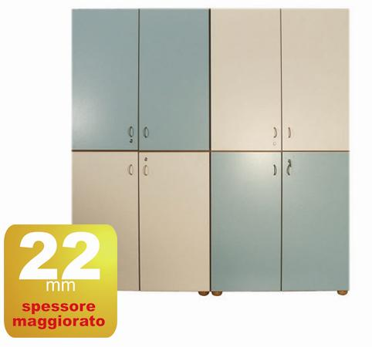
Descrizione:
Armadio a 8 ante, misura 220x205x40p, con struttura
in bilaminato idrofugo, spessore 22 mm, in classe E1,
privo di formaldeide, bordatura in ABS stondato, con
piedini in massello di faggio, composto da 4 moduli a
doppia anta,con maniglie in cuoio naturale, all'interno
nr. 2 ripiani per modulo.
Disponibile anche con serrature a chiave.
Categoria: Armadi
Codice: RA01014

